Procedimiento de cobranza WeTravel
La plataforma de WeTravel nos permite generar un link de pago y gestionar la cobranza a través del mismo con los datos de la tarjeta de crédito que nos brinda Booking.
Información para ingresar al sitio

- http://Wetravel.com
- host.insoho@ippa-hoteles.com
- Clave: Insoho2024

Link de pago
- Posicionarse en la pestaña MY TRIPS / Upcoming Trips.

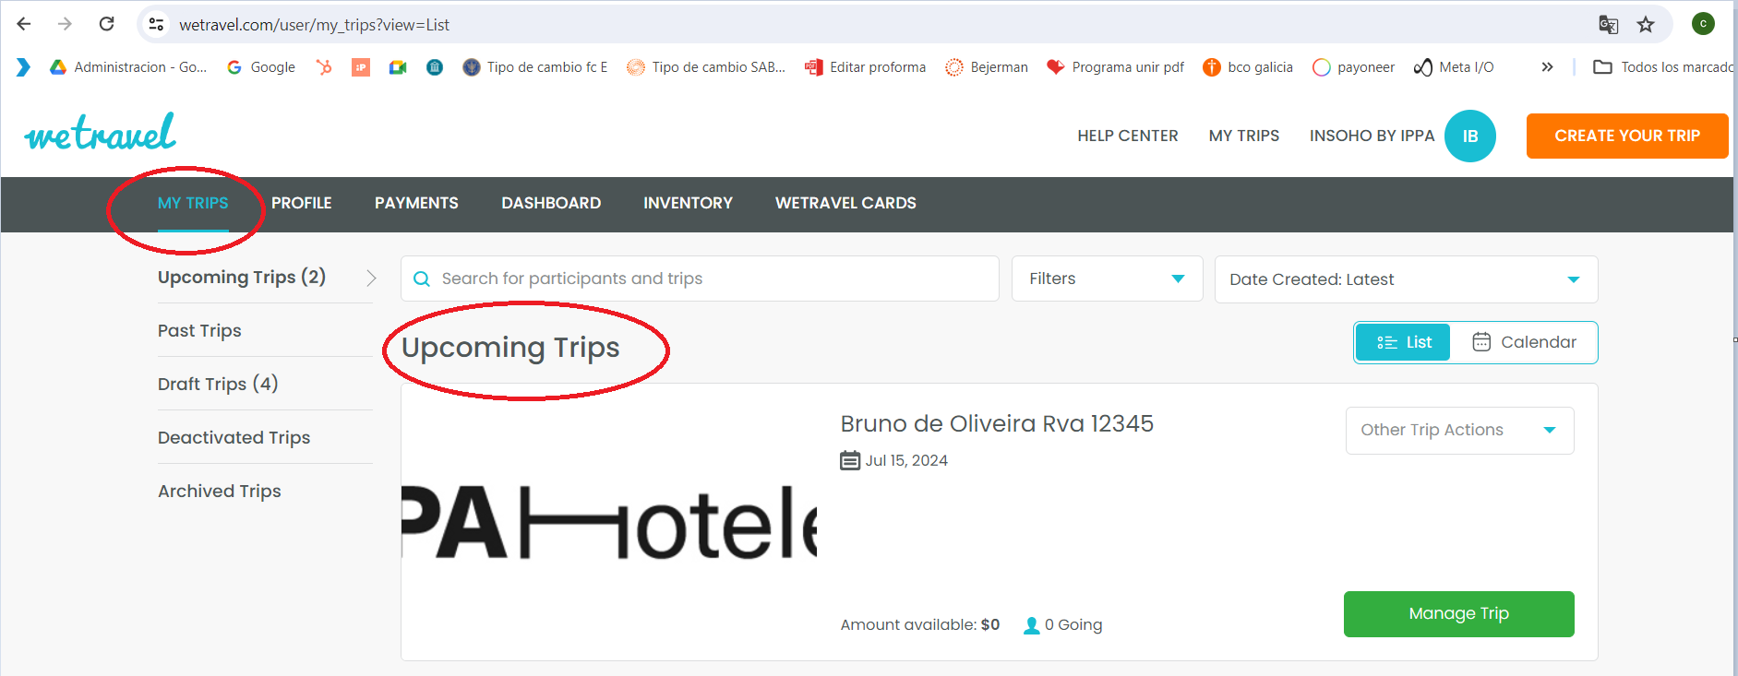

- Tomar como referencia el “Link Modelo” y elegir la opción Copy.

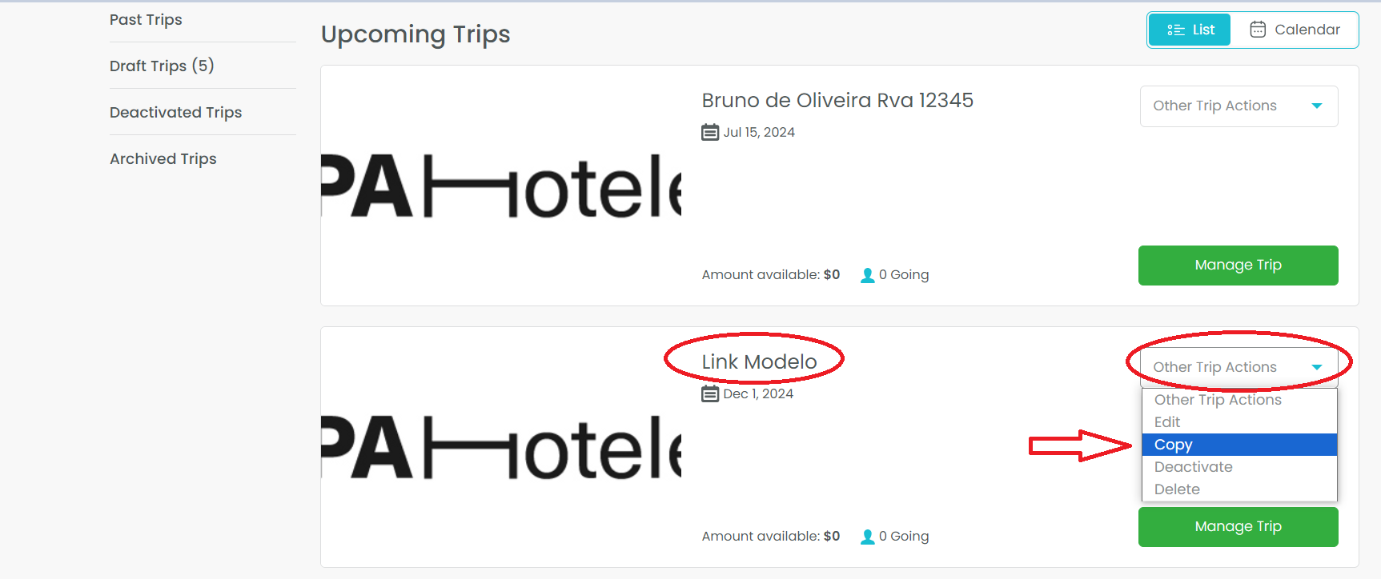

- Modificar la información con los datos de la reserva

- Primero debemos ingresar a Trip Basic y completar con los datos del huésped (opción 1 margen superior izquierdo).

- Trip Title: Rva. (Número de la reserva de Venice), apellido y nombre del pax.
- Destination: queda igual, no se modifica.
- Trip is offered: Modificar con los datos de la estadía.
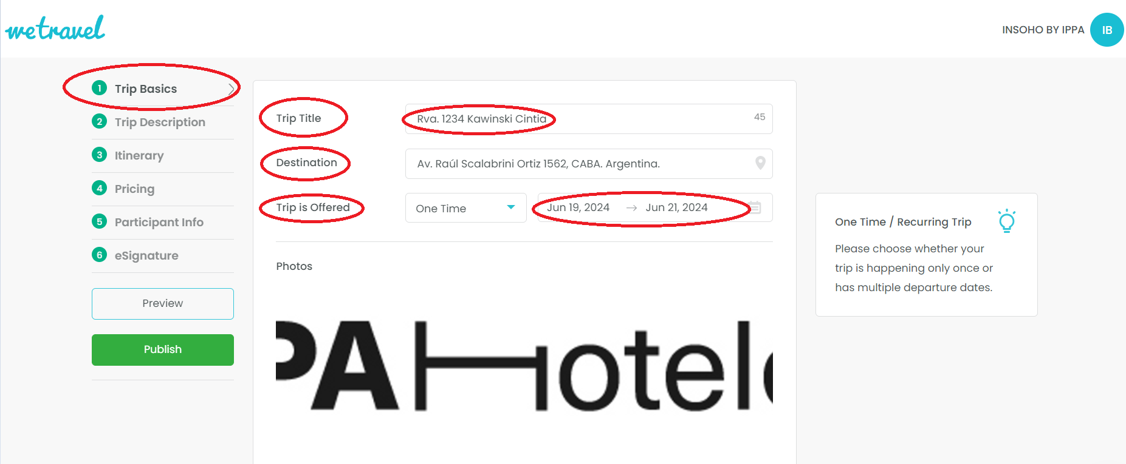
- Luego ir a Pricing (opción 4 margen superior izquierdo).

- Precio reserva: volver a colocar la misma información que en el paso anterior
Rva. (Número de la reserva de Venice), apellido y nombre del pax.
- Full price per person : poner el importe total de la reserva en USD.
- El resto de los ítems quedan iguales.
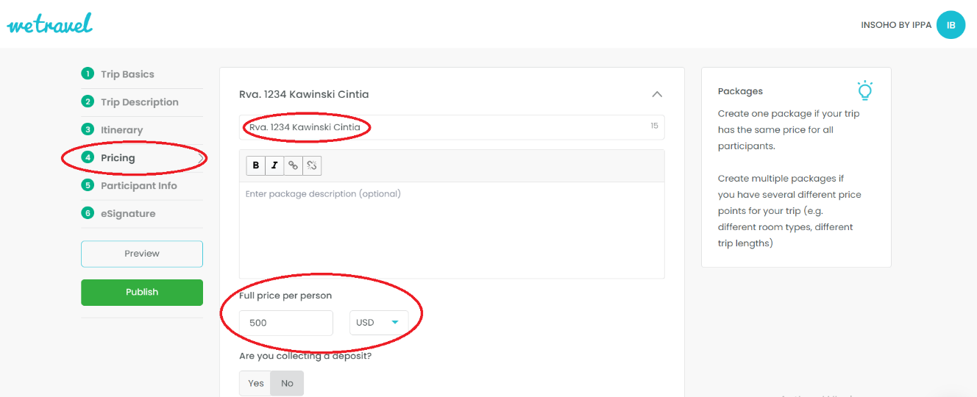
- Por último, hacer click en Publish.

Cómo realizar la cobranza

- Una vez generado el link de pago hacer click en Manage Trip

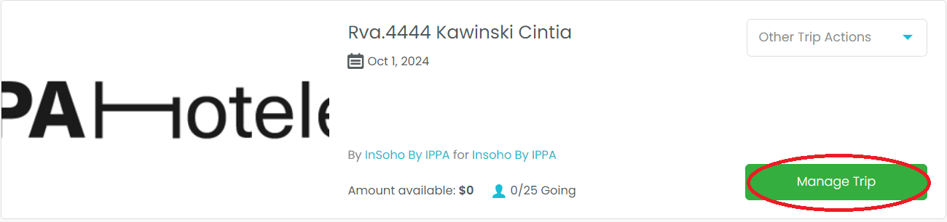

- Nos dirige a la siguiente pantalla y hacer click en Add Participant

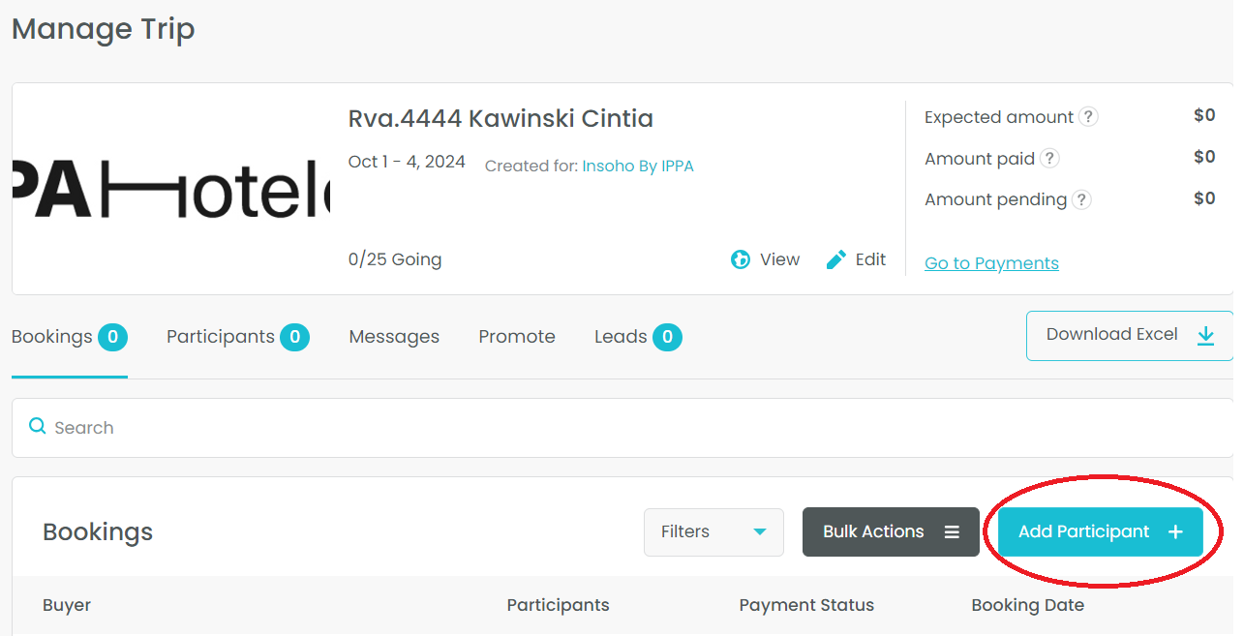

- Click en “Continue”
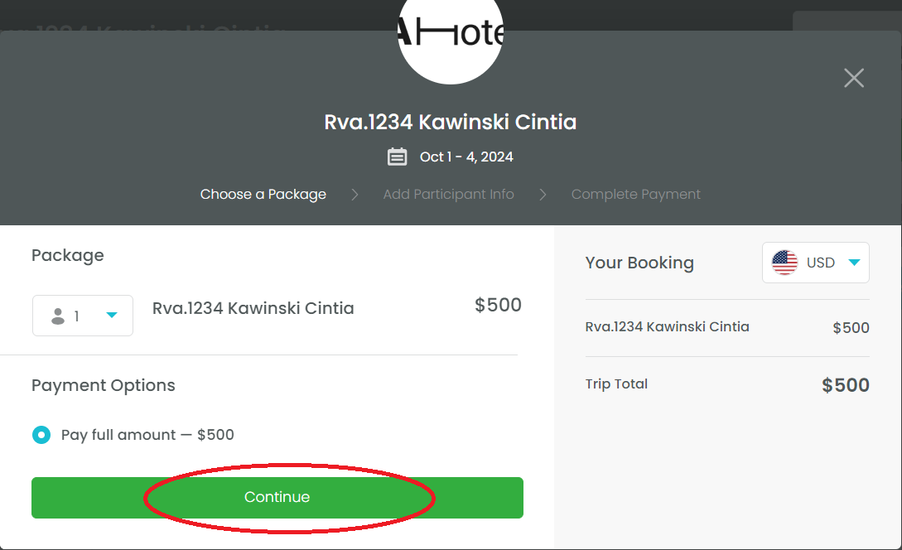

- Modificar la información con los datos brindados en el pedido de reserva.
First Name, Last Name y e-mail (Es muy importante que el correo a utilizar siempre sea el que aparece en el pedido de reserva de las OTAS) / Continue

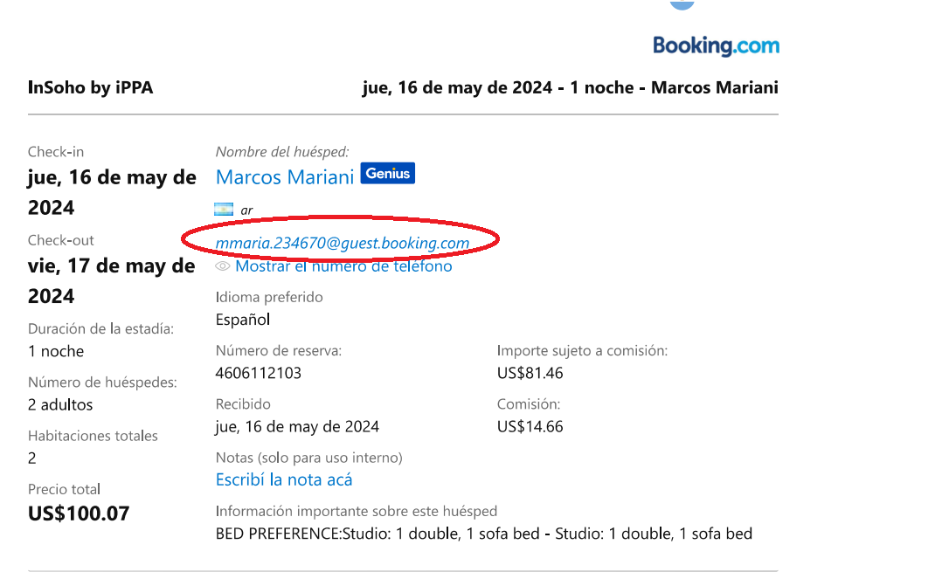

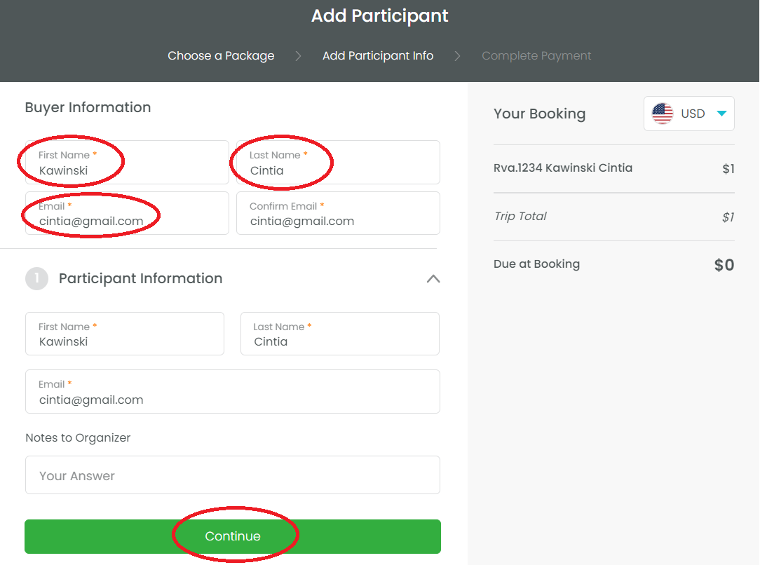

- Seleccionar la opción “Pay full amount” y en método de pago seleccionar “Card”

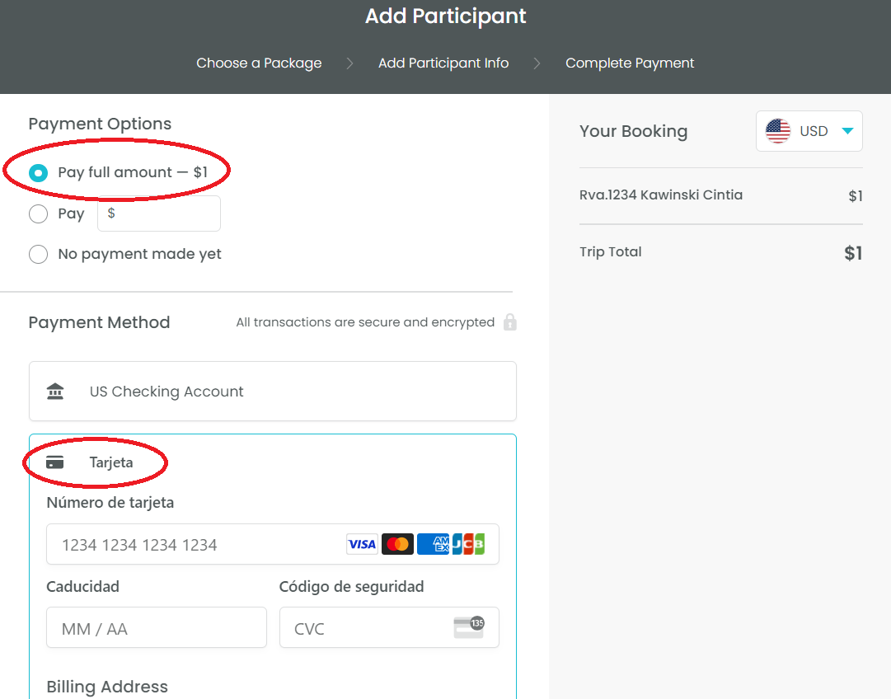
- En Name on Card, es importante que se coloque el titular de la tarjeta que es el que nos brinda el pedido de la reserva.
El domicilio puede ser inventado.
Confirm Booking

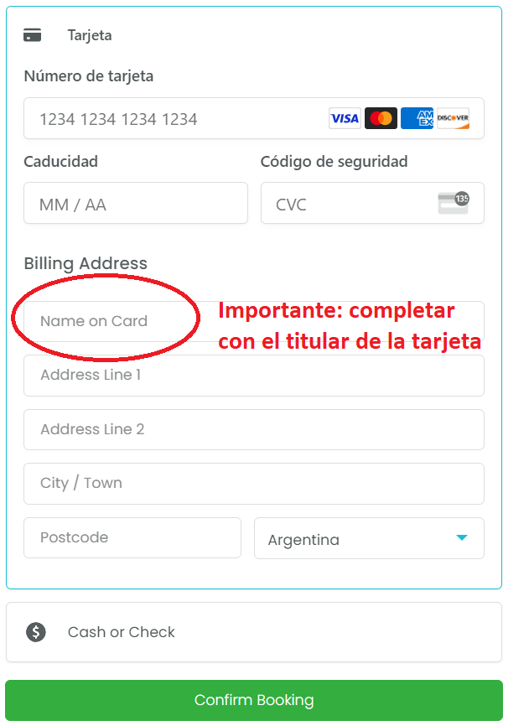

Procedimiento informe cobranzas realizadas
Dentro de la Plataforma de We Travel:
- Ingresar a “Payment”
- Payment Reporting
- Filters: elegir la opción Date y colocar la fecha que se quiere consultar
- Apply
- Export: se genera el documento en Excel

